Producción sostenible
Creado en: 02/2020 por la Organización Nacional de la FFA

Descripción: Valent USA es líder en soluciones sostenibles para un mundo cambiante, y mantener la capacidad de seguir alimentando a la creciente población requiere sostenibilidad. A través de esta serie de lecciones, los estudiantes tendrán la oportunidad de aprender sobre la importancia de la sostenibilidad en toda la cadena de valor de la agricultura, los alimentos y los recursos naturales.
Objetivos de aprendizaje del estudiante:
Luego de completar estas actividades, los estudiantes podrán...
- Explicar cómo un productor obtiene el reconocimiento de "cultivo de forma sostenible" para sus productos alimentarios.
- Comparar y contrastar las prácticas de producción de alimentos sostenibles y no sostenibles.
- Elaborar una presentación para el foro de temas agrícolas sobre la agricultura sostenible.

Tiempo requerido: 200 minutos
Recursos:
- Portafolio de LDE del Foro de temas agrícolas de la Organización Nacional de la FFA (Páginas 2 y 3), https://FFA.app.box.com/s/v1hqdkm9ubaqfel5d9osgvq6hrl72oiw/file/411948144154
- Recursos del Foro de temas agrícolas de la Organización Nacional de la FFA, https://web.ics.purdue.edu/~peters/HTML/ag-issues-forum/ag-issues-forum.html
- Estándar de agricultura sostenible, https://www.scsglobalservices.com/stakeholder-review-of-scs-standards
- Producir suficientes alimentos sostenibles (“Producing Enough Sustainable Food”) https://youtu.be/FxMHl5Gr2Yg

Equipos e insumos necesarios:
- Una copia de la hoja de trabajo "Estándar de agricultura sostenible" para cada estudiante.
- PowerPoint "Estándar de agricultura sostenible"
- Una copia de la hoja de trabajo "Sostenibilidad de los ingredientes" para cada estudiante.
- Una copia de la hoja de trabajo "Foro de temas agrícolas: Preguntas para el resumen y recursos" para cada estudiante.
- Una copia de la hoja de trabajo "Foro de temas agrícolas: Modelo de guion" para cada estudiante.
- Acceso a Internet para reproducir el video en tiempo real o para insertarlo en PowerPoint con anticipación.

Este plan de estudios rápido también sirve como:
- Una lección en una unidad de reglamentos de producción agrícola.
- Una introducción al evento de desarrollo de liderazgo (LDE) del foro de temas agrícolas.

Estas actividades están alineadas con los siguientes estándares:

Elemento de rendimiento AFNR
- CS.01. Analizar cómo los problemas, las tendencias, las tecnologías y las políticas públicas impactan los sistemas en el Grupo de Carreras de Agricultura, Alimentos y Recursos Naturales.
Precepto de la FFA
- FFA.PL-A.Acción: Asumir la responsabilidad y tomar las medidas necesarias para lograr los resultados deseados, sin importar cuál sea el objetivo o la tarea en cuestión.
- FFA.PL-E.Conciencia: Comprender la visión, la misión y los objetivos personales.
- FFA.PL-F Mejora continua: Aceptar la responsabilidad del aprendizaje y el crecimiento personal.
- FFA.PG-I.Crecimiento profesional: Asumir la responsabilidad de adquirir y mejorar las habilidades necesarias para el éxito profesional.
- FFA.PG-J.Desarrollo mental: Adoptar el desarrollo cognitivo e intelectual en relación con el razonamiento, el pensamiento y la capacidad de afrontar problemas.
- FFA.CS-M.Comunicación: Interactuar de manera eficaz con otras personas en ambientes personales y profesionales.
- FFA.CS-N.Toma de decisiones: Analizar una situación y ejecutar un curso de acción apropiado.
Base técnico profesional común
- AG1: Analizar cómo los problemas, las tendencias, las tecnologías y las políticas públicas impactan los sistemas en el Grupo de Carreras de Agricultura, Alimentos y Recursos Naturales.
NASDCTEc
- AGC10.03: Comparar y contrastar los problemas que afectan a la industria de AFNR, que incluye la biotecnología, el empleo, la seguridad, el medio ambiente y el bienestar animal para demostrar una comprensión de las tendencias y los problemas importantes de las carreras en esta industria.
Base común: lectura Texto informativo
- CCSS.ELA-Educación.RI.9-10.1: Citar evidencia textual sólida y completa para respaldar el análisis de lo que el texto dice explícitamente, así como las inferencias extraídas del texto.
- CCSS.ELA-Educación.RI.9-10.2: Determinar una idea central de un texto y analizar su desarrollo a lo largo del texto, incluida la forma en que surge, se conforma y perfecciona mediante detalles específicos; proporcionar un resumen objetivo del texto.
- CCSS.ELA-Educación.RI.9-10.8: Delinear y evaluar el argumento y las afirmaciones específicas en un texto, evaluando si el razonamiento es válido, y si la evidencia es relevante y suficiente; identificar declaraciones falsas y razonamientos falaces.
Base común: escritura
- CCSS.ELA-Educación.W9-10.1: Escribir argumentos para apoyar las reclamaciones en un análisis de temas o textos sustantivos, y utilizar un razonamiento válido y pruebas pertinentes y suficientes.
- CCSS.ELA-Educación.W9-10.2: Escribir textos informativos y explicativos para examinar y transmitir ideas, información y conceptos complejos de forma clara y precisa mediante la selección, organización y análisis efectivos del contenido.
Base común: hablar y escuchar
- CCSS.ELA-Educación.SL.9-10.1: Iniciar y participar de manera efectiva en una variedad de discusiones colaborativas (individuales, en grupos y dirigidas por los maestros) con diversos socios sobre temas, textos y problemas de los grados 9.º-10.º, basándose en las ideas de los demás y expresando las ideas propias de forma clara y persuasiva.
- CCSS.ELA-Educación.SL.9-10.2: Integrar múltiples fuentes de información presentadas en diversos medios o formatos (por ejemplo, de manera visual, cuantitativa, oral) evaluando la credibilidad y precisión de cada fuente.
- CCSS.ELA-Educación.SL.9-10.4: Presentar información, hallazgos y evidencia de apoyo de manera clara, concisa y lógica, de manera que los oyentes puedan seguir la línea de razonamiento, y de que la organización, el desarrollo, el contenido y el estilo sean apropiados para el propósito, la audiencia y la tarea.
Base común: materias científicas y técnicas
- CCSS.ELA-Educación.RST.9.10.4: Determinar el significado de símbolos, términos clave y otras palabras y frases de dominio específico según se usan en un contexto científico o técnico específico correspondiente a los textos y temas de los grados 9-10.
- CCSS.ELA-Educación.RST.9.10.8: Evaluar hasta qué punto el razonamiento y la evidencia en un texto apoyan la afirmación del autor o una recomendación para resolver un problema científico o técnico.
- CCSS.ELA-Educación.RST.9-10.9: Comparar y contrastar los hallazgos presentados en un texto con los de otras fuentes (incluidos sus propios experimentos), y observar cuándo los hallazgos apoyan o contradicen explicaciones o relatos anteriores.
Base común: educación en materias científicas y técnicas Redacción
- CCSS.ELA-Educación.WHST.9.10.1: Escribir argumentos centrados en contenidos específicos de la disciplina.
- CCSS.ELA-Educación.WHST.9.10.2: Escribir textos informativos/explicativos, incluida la narración de hechos históricos, procedimientos/experimentos científicos o procesos técnicos.
- CCSS.ELA-Educación.WHST.9.10.4: Producir una redacción clara y coherente en la que el desarrollo, la organización y el estilo sean apropiados para la tarea, el propósito y la audiencia.
Ciencia de la próxima generación
- HS-ETS1-3: Evaluar una solución a un problema complejo del mundo real basados en criterios priorizados y compensaciones que tienen en cuenta una serie de limitaciones, que incluyen el costo, la seguridad, la confiabilidad y la estética, así como también las posibles limitaciones sociales, impactos culturales y ambientales.
Declaraciones de conocimientos y habilidades ecológicas/sostenibles
- Grupo de carreras AFNR, Declaración 2: Analizar la práctica comunitaria o el desarrollo de políticas relacionadas con la sostenibilidad en AFNR.
- Grupo de carreras AFNR, Declaración 3: Comunicar el impacto de los principios "ecológicos" y de sostenibilidad en los sistemas agrícolas, alimentarios y de recursos naturales.
- Grupo de carreras AFNR, Declaración 7: Demostrar que se comprenden las tendencias ecológicas y de sostenibilidad que afectan a los procesos y los mercados en AFNR.
Prácticas para prepararse para las carreras AFNR
- CRP.02: Aplicar las habilidades académicas y técnicas adecuadas. Las personas preparadas para una carrera acceden y utilizan fácilmente habilidades y conocimientos adquiridos a través de la experiencia y la educación para ser más productivas.
- CRP.04: Comunicarse de forma clara, eficaz y con una razón. Las personas preparadas para una carrera comunican pensamientos, ideas y planes de acción con claridad, ya sea mediante métodos escritos, verbales o visuales.
- CRP.05: Considerar el impacto ambiental, social y económico de las decisiones. Las personas preparadas para una carrera comprenden la naturaleza interrelacionada de sus acciones y regularmente toman decisiones que impactan positivamente o mitigan el impacto negativo en otras personas, en organizaciones y en el medio ambiente.
- CRP.06: Demostrar creatividad e innovación. Las personas preparadas para una carrera piensan regularmente en ideas que resuelven problemas de maneras nuevas y diferentes, y contribuyen con esas ideas de manera útil y productiva para mejorar su organización.
- CRP.07: Emplear estrategias de investigación válidas y confiables. Las personas preparadas para una carrera son exigentes a la hora de aceptar y utilizar nueva información para tomar decisiones, cambiar prácticas o informar estrategias.
- CRP.08: Utilizar el pensamiento crítico para dar sentido a los problemas y perseverar en resolverlos. Las personas preparadas para una carrera reconocen fácilmente los problemas en el lugar de trabajo, comprenden la naturaleza del problema y diseñan planes efectivos para resolverlo.
- CRP.11: Utilizar la tecnología para mejorar la productividad. Las personas preparadas para una carrera encuentran y maximizan el valor productivo de la tecnología nueva y existente para realizar las tareas y resolver los problemas del lugar de trabajo.

Asociación para las habilidades del siglo XXI
- Comunicación
- Pensamiento crítico y resolución de problemas
- Flexibilidad y adaptabilidad
- Iniciativa y autodirección
- Liderazgo y responsabilidad
- Pensar creativamente

Plan de estudios:
- Pregunta de presentación: (5 minutos) Vea el video Producir suficientes alimentos sostenibles ("Producing Enough Sustainable Food") (https://youtu.be/FxMHl5Gr2Yg) y responda la pregunta "¿Qué hacen los científicos para ayudar a alimentar a una población creciente?"

- Introducción: (5 minutos) Pida a los estudiantes que saquen lápiz y papel. Indique a los estudiantes que van a escribir durante un minuto lo que han aprendido o lo que saben sobre la sostenibilidad en la industria agrícola. Una vez concluido el minuto, pida a los estudiantes que compartan sus ideas con sus compañeros. Abra el debate sobre lo que se ha aprendido hasta ahora sobre la sostenibilidad.

- Actividad 1: (20 minutos) Estándares de sostenibilidad: ¿Qué son?
  - Para que un productor obtenga el distintivo de productos Cultivado de forma sostenible ("Sustainably Grown"), debe someterse a revisiones de cumplimiento anunciadas y no anunciadas. Durante estas revisiones, un auditor externo utiliza el Marco de sostenibilidad para auditar la operación. Este marco se centra en los factores medioambientales, sociales y económicos.
  - Entregue a cada estudiante la hoja de trabajo "Estándar de agricultura sostenible". Pida a los estudiantes que completen el crucigrama mientras repasa el PowerPoint "Estándar de agricultura sostenible". De a los estudiantes instrucciones directas sobre cómo un productor obtiene el distintivo Cultivado de forma sostenible ("Sustainably Grown") con el PowerPoint. Nota: Este PowerPoint pretende ser un resumen general que abarca el Marco de sostenibilidad desde una perspectiva de 500 pies. Para obtener más detalles, consulte el Estándar de agricultura sostenible, https://www.scsglobalservices.com/stakeholder-review-of-scs-standards.
  - Para entregar este material de forma más interesante, considere la posibilidad de utilizar el "e-Moment® del Pequeño Profesor", https://FFA.box.com/s/qk84mkgfg8w5j4eqdwpulybd492u1qiy.
  - Una vez terminada la instrucción, pida a los estudiantes que diseñen y dibujen un sello que se coloque en un producto para indicar al consumidor que el producto sigue las prácticas de agricultura sostenible. Este sello debe ser indicativo de su significado y comprensible para una amplia gama de edades.

- Actividad 2: (20 minutos) Sostenibilidad de los ingredientes
  - Pida a los estudiantes que elijan tres de los ingredientes que seleccionaron en la Lección 3. Durante esta actividad, los estudiantes indagarán más para saber cómo se ha obtenido cada producto y las prácticas de sostenibilidad asociadas.

- Actividad 3: (60 minutos) Investigación y resumen del Foro de temas agrícolas: "Agricultura sostenible: ¿Qué significa y es viable para la producción de alimentos a largo plazo?"
  - Explique a los estudiantes que hoy participarán en un concurso simulado. Verán un breve video de una parte del concurso de la Convención y Exposición Nacional de la FFA.
  - Muestre un video del Concurso de Finales de LDE Nacionales del Foro de temas agrícolas de la Organización Nacional de la FFA (https://youtu.be/z5QyBX05hZo). Comience en la marca de 4:00 minutos y termine cuando sienta que los estudiantes han adquirido una comprensión de la actividad.
  - Los estudiantes trabajarán en grupos. Se recomienda que trabajen en los mismos grupos con los que desarrollaron su producto de mezcla de frutos secos.
  - El tema que investigarán los estudiantes es "Agricultura sostenible: ¿Qué significa y es viable para la producción de alimentos a largo plazo?" (Nota: El instructor podrá elegir que cada grupo investigue un tema distinto relacionado con la agricultura sostenible o que todos los grupos investiguen el mismo tema).
    - Otros temas posibles: comparar y contrastar las prácticas de producción de alimentos sostenibles y no sostenibles; garantizar la seguridad alimentaria mientras se emplean prácticas de agricultura sostenible, etc.
  - Entregue a los estudiantes una copia de la hoja de trabajo "Foro de temas agrícolas: Preguntas para el resumen y recursos".
  - Los estudiantes investigarán diversos temas relacionados con la agricultura sostenible y elaborarán un resumen de dos páginas sobre el tema. Nota: El instructor podrá elegir que cada grupo investigue un tema distinto relacionado con la agricultura sostenible o que todos los grupos investiguen el mismo tema.
    - Se pueden encontrar ejemplos de resúmenes en https://FFA.app.box.com/s/v1hqdkm9ubaqfel5d9osgvq6hrl72oiw/file/411948144154.
    - Indique a los estudiantes que consulten las páginas 2 y 3 de este recurso. Para esta actividad, solo completarán la parte del resumen del portafolio.

- Actividad 4: (90 minutos) Foro de Asuntos Agrícolas Guión y Presentación — “Agricultura Sostenible: ¿Qué significa y es viable para la producción de alimentos a largo plazo?”
  - Los estudiantes utilizarán la investigación y el resumen que redactaron en la Actividad 3 a fin de elaborar un guión para presentar su tema en un formato de foro. Los estudiantes necesitarán el folleto "Foro de temas agrícolas: Modelo de guión".
  - Cada grupo dispondrá de 10 minutos para presentar su tema a la clase.

- Seguimiento: Pida a los estudiantes que escriban una reflexión sobre las prácticas de sostenibilidad y la producción de alimentos a largo plazo utilizando lo que han aprendido en las presentaciones del foro.

- Subir de nivel: Pida a los estudiantes que hagan su presentación en el foro ante un grupo externo, como la Oficina Agrícola (Farm Bureau) local o el consejo escolar.

- Boleto de salida: Los estudiantes entregarán sus reflexiones sobre las presentaciones del foro.

Estándar de agricultura sostenible
Alineada con los siguientes estándares:
CS.01; FFA.PL-A; FFA.PL-E; FFA.PL-F; FFA.PG-I; FFA.PG-J; FFA.CS-M; FFA.CS-N; AG1; AGC10.03; CCSS.ELA.RI.9-10.1; CCSS.ELA.RI.9-10.2; CCSS.ELA.RI.9-10.8; CCSS.ELA.W.9-10.1; CCAA.ELA.W.9-10.2; CCSS.ELA.SL.9-10.1; CCSS.SL.9-10.2; CCSS.SL.9-10.4; CCSS.RST.9.10.4; CCSS.ELA.RST.9.10.8; CCSS.ELA.RST.9-10.9; CCSS.WHST.9.10.1; CCSS.WHST.9.10.2; CCSS.ELA.WHST. 9.10.4; HS-ETS1-3; Grupo de carreras AFNR, Declaración 2; Grupo de carreras AFNR, Declaración 3; Grupo de carreras AFNR, Declaración 7; CRP.02; CRP.04; CRP.05; CRP.06; CRP.07; CRP.08; CRP.11
Instrucciones:
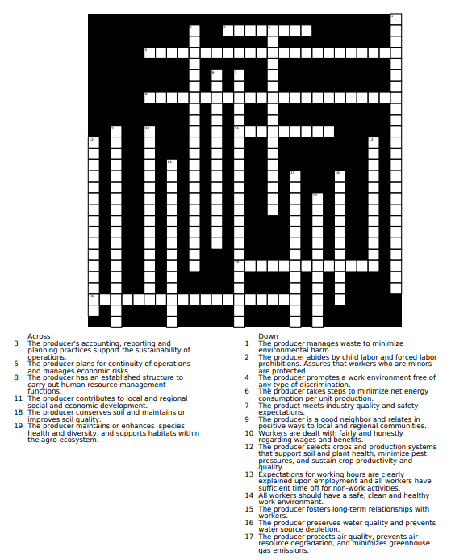
Mientras sigue el PowerPoint y al maestro, complete las siguientes actividades.

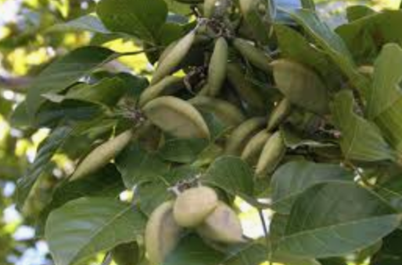

¿Cómo funcionan todas estas normas/prácticas diferentes para ayudar a garantizar un producto alimentario mejor y más sostenible?
Diseñe y dibuje un sello que se coloque en un producto para indicar al consumidor que el producto sigue las prácticas sostenibles que acaba de aprender. Este sello debe ser indicativo de su significado y comprensible para distintas edades.
¿Cómo se garantiza la seguridad alimentaria a lo largo del proceso de producción?
¿Qué impacto tienen estas prácticas de etiquetado y certificación en la comercialización del producto final?
Sostenibilidad de los ingredientes
Alineada con los siguientes estándares:
CS.01; FFA.PL-A; FFA.PL-E; FFA.PL-F; FFA.PG-I; FFA.PG-J; FFA.CS-M; FFA.CS-N; AG1; AGC10.03; CCSS.ELA.RI.9-10.1; CCSS.ELA.RI.9-10.2; CCSS.ELA.RI.9-10.8; CCSS.ELA.W.9-10.1; CCAA.ELA.W.9-10.2; CCSS.ELA.SL.9-10.1; CCSS.SL.9-10.2; CCSS.SL.9-10.4; CCSS.RST.9.10.4; CCSS.ELA.RST.9.10.8; CCSS.ELA.RST.9-10.9; CCSS.WHST.9.10.1; CCSS.WHST.9.10.2; CCSS.ELA.WHST. 9.10.4; HS-ETS1-3; Grupo de carreras AFNR, Declaración 2; Grupo de carreras AFNR, Declaración 3; Grupo de carreras AFNR, Declaración 7; CRP.02; CRP.04; CRP.05; CRP.06; CRP.07; CRP.08; CRP.11
Instrucciones:
En la última lección, identificó los ingredientes que debe incluir en su producto de mezcla de frutos secos. Ahora, va a seleccionar tres de esos ingredientes que identificó (en el mapa) y aprenderá más sobre las prácticas de sostenibilidad que se utilizan al producir esos tres productos. Con lo que ha aprendido, investigue cada ingrediente y el proceso de producción sostenible a las que se somete cada uno. Asegúrese de mencionar las prácticas, estándares, certificaciones y/o reglamentos específicos de sostenibilidad a los que se somete el ingrediente. Algunos recursos que le ayudarán para comenzar:
- SCS Global, https://www.scsglobalservices.com/food-and-agriculture-products
- Valent Sustainable Solutions, https://www.valentsustainablesolutions.com/

Ingrediente 1: _______________
País de origen: __________________________

Prácticas de cultivo/cosecha:

Prácticas de procesamiento y etiquetado:

Prácticas de transporte:
Ingrediente 2: _______________
País de origen: __________________________

Prácticas de cultivo/cosecha:

Prácticas de procesamiento y etiquetado:

Prácticas de transporte:
Ingrediente 3: _______________
País de origen: __________________________

Prácticas de cultivo/cosecha:

Prácticas de procesamiento y etiquetado:

Prácticas de transporte:
¿Qué prácticas de sostenibilidad tienen en común estos ingredientes?
¿Por qué se utilizan estas prácticas de sostenibilidad y se consideran tan importantes?

Alineada con los siguientes estándares:
CS.01; FFA.PL-A; FFA.PL-E; FFA.PL-F; FFA.PG-I; FFA.PG-J; FFA.CS-M; FFA.CS-N; AG1; AGC10.03; CCSS.ELA.RI.9-10.1; CCSS.ELA.RI.9-10.2; CCSS.ELA.RI.9-10.8; CCSS.ELA.W.9-10.1; CCAA.ELA.W.9-10.2; CCSS.ELA.SL.9-10.1; CCSS.SL.9-10.2; CCSS.SL.9-10.4; CCSS.RST.9.10.4; CCSS.ELA.RST.9.10.8; CCSS.ELA.RST.9-10.9; CCSS.WHST.9.10.1; CCSS.WHST.9.10.2; CCSS.ELA.WHST. 9.10.4; HS-ETS1-3; Grupo de carreras AFNR, Declaración 2; Grupo de carreras AFNR, Declaración 3; Grupo de carreras AFNR, Declaración 7; CRP.02; CRP.04; CRP.05; CRP.06; CRP.07; CRP.08; CRP.11

Foro de temas agrícolas: Preguntas para el resumen y recursos
Instrucciones:
El maestro le facilitará el tema agrícola que investigará con su equipo. Deje que las preguntas que aparecen a continuación guíen su investigación y responda lo mejor que pueda. Asegúrese de usar fuentes confiables y proporcione una lista de las fuentes que usó en formato APA.

- ¿Por qué es importante este tema ahora?

- ¿Cuál es la naturaleza del problema?

- ¿Quién está implicado?

- ¿Cómo se puede definir el problema?

- ¿Cuáles son los antecedentes históricos del problema?

- ¿Cuál es la causa del problema?

- ¿Cuáles son los riesgos?

- ¿Cuáles son los beneficios?

- ¿Existen fuertes desacuerdos sobre el tema?


Alineada con los siguientes estándares:
CS.01; FFA.PL-A; FFA.PL-E; FFA.PL-F; FFA.PG-I; FFA.PG-J; FFA.CS-M; FFA.CS-N; AG1; AGC10.03; CCSS.ELA.RI.9-10.1; CCSS.ELA.RI.9-10.2; CCSS.ELA.RI.9-10.8; CCSS.ELA.W.9-10.1; CCAA.ELA.W.9-10.2; CCSS.ELA.SL.9-10.1; CCSS.SL.9-10.2; CCSS.SL.9-10.4; CCSS.RST.9.10.4; CCSS.ELA.RST.9.10.8; CCSS.ELA.RST.9-10.9; CCSS.WHST.9.10.1; CCSS.WHST.9.10.2; CCSS.ELA.WHST. 9.10.4; HS-ETS1-3; Grupo de carreras AFNR, Declaración 2; Grupo de carreras AFNR, Declaración 3; Grupo de carreras AFNR, Declaración 7; CRP.02; CRP.04; CRP.05; CRP.06; CRP.07; CRP.08; CRP.11

Foro de temas agrícolas: Modelo de guión
Instrucciones:
Utilice este modelo de guión para planificar los comentarios iniciales y finales de su presentación.

Este es un modelo de guión para planificar su discurso de apertura:

"¡Buenas tardes/noches! Soy (nombre), y estos son (nombre), (nombre), (nombre) y (nombre). Somos de (organización)".

"Estamos aquí esta tarde/noche para hablarles de un tema agrícola que consideramos de gran importancia".

"Nuestro objetivo no es tratar de persuadirles para que tomen una posición sobre este tema, sino que nos gustaría presentarles las dos caras del asunto para educar mejor al público sobre una preocupación agrícola muy importante."

"Queremos aprovechar esta oportunidad para agradecerles que nos permitan presentarnos ante (nombre de la organización) para este foro de temas agrícolas. Nuestro tema de hoy es (título del tema agrícola que se va a presentar)".

(El discurso de apertura podrá estar a cargo del maestro o del líder del grupo que realiza la presentación).

En este momento, debería empezar a presentar el tema agrícola. A partir de un análisis verbal, el oyente no debería ser capaz de saber si el presentador está a favor o en contra del tema.

Este es un modelo de guión para utilizar en el cierre de su presentación:

"Así concluye nuestro foro sobre temas agrícolas, les agradecemos una vez más que nos hayan permitido estar aquí esta tarde/noche, y esperamos que esta actividad les haya permitido comprender con mayor claridad (reitere el tema agrícola que se presentó)."

"Nos gustaría tener la oportunidad de volver con otro grupo de estudiantes para presentar un tema diferente del foro de temas agrícolas más adelante."

RESPUESTA: Estándar de agricultura sostenible
Alineada con los siguientes estándares:
CS.01; FFA.PL-A; FFA.PL-E; FFA.PL-F; FFA.PG-I; FFA.PG-J; FFA.CS-M; FFA.CS-N; AG1; AGC10.03; CCSS.ELA.RI.9-10.1; CCSS.ELA.RI.9-10.2; CCSS.ELA.RI.9-10.8; CCSS.ELA.W.9-10.1; CCAA.ELA.W.9-10.2; CCSS.ELA.SL.9-10.1; CCSS.SL.9-10.2; CCSS.SL.9-10.4; CCSS.RST.9.10.4; CCSS.ELA.RST.9.10.8; CCSS.ELA.RST.9-10.9; CCSS.WHST.9.10.1; CCSS.WHST.9.10.2; CCSS.ELA.WHST. 9.10.4; HS-ETS1-3; Grupo de carreras AFNR, Declaración 2; Grupo de carreras AFNR, Declaración 3; Grupo de carreras AFNR, Declaración 7; CRP.02; CRP.04; CRP.05; CRP.06; CRP.07; CRP.08; CRP.11
Instrucciones:
Mientras sigue el PowerPoint y al maestro, complete las siguientes actividades.
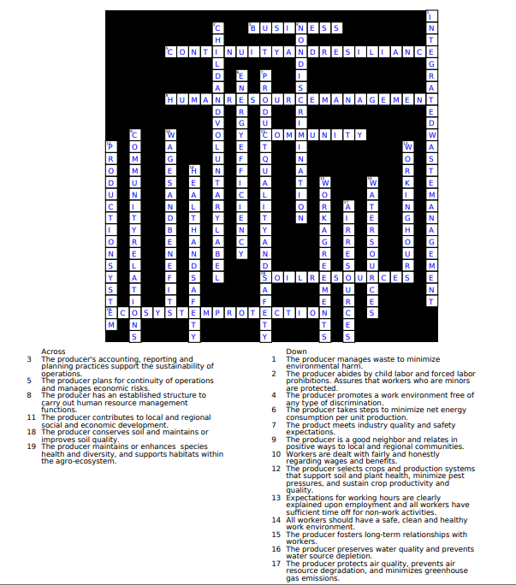

Rúbrica de la presentación
 | Puntos Posibles | 25-21  Puntos | 20-15  Puntos | 14-10  Puntos | 9-5  Puntos | 4-0  Puntos | Puntaje Total
Introducción  - Declaración del problema  - Por qué es importante el tema | 20
Punto de vista profesional  - Identificación de puntos positivos  - Los puntos abordados son relevantes | 20
Punto de vista en contra  - Identificación de los puntos negativos  - Los puntos abordados son relevantes | 20
Resumen de los puntos de vista a favor y en contra | 20
Eficacia de la presentación  - Participación, creatividad, calidad y poder, claro con ritmo y pronunciación correctos, sin distracciones, gestos apropiados, sereno | 20
Preguntas  - Respuestas apropiadas  - Conocimiento del problema | 25
Subtotal

